山东理工大学 ∙ 计算机科学与技术学院
[系统设计规格说明书]
[学校宿舍管理收费系统]
组 号： | 11
班 级： | 软件2304
小组成员： | 宋君奎，马新皓，张涵宇，刘超
指导教师： | 李盘靖
编写时间： | 2026-7-1

评分标准
评分任务 | 分值 | 评分项 | 说明
小组任务 | 3 | 体系结构设计 | 框架结构正确合理
 |  |  | 功能模块划分正确合理
 |  |  | 模块设计与需求一致
 | 5 | 实体类设计 | 类、属性、方法设计合理
 |  |  | 实体类满足功能要求
 | 4 | 数据库设计 | 与实体类设计一致
 |  |  | 表结构及关系合理
个人任务 | 4 | 顺序图 | 消息与用例流程一致
 |  |  | 交互对象合理，与设计方案一致
 |  |  | 模型规范合理

成绩评价
姓名 | 个人任务分工 | 设计阶段得分（16分）
宋君奎 | UC01 录入学生信息用例顺序图  UC03 更新学生信息用例顺序图
马新皓 | UC05 录入收费项目用例顺序图  UC10 生成缴费账单用例顺序图
张涵宇 | UC13 导入缴费记录用例顺序图  UC15 支付宝在线缴费用例顺序图
刘超 | UC18 收费情况统计用例顺序图  UC21 逾期账单提醒用例顺序图

目录
1. 文档介绍 1
1.1 文档目的 1
1.2 读者对象 1
1.3 参考文档 1
2. 系统体系结构设计 1
2.1 系统框架设计 1
2.2 功能模块划分 3
3. 实体类的设计 3
4. 数据库设计 6
5. 业务逻辑详细设计 9
5.1 UC01 录入学生信息用例顺序图 9
5.2 UC03 更新学生信息用例顺序图 10
5.3 UC05 录入收费项目用例顺序图 11
5.4 UC10 生成缴费账单用例顺序图 12
5.5 UC13 导入缴费记录用例顺序图 13
5.6 UC15 支付宝在线缴费用例顺序图 14
5.7 UC18 收费情况统计用例顺序图 15
5.8 UC21 逾期账单提醒用例顺序图 16

1. 文档介绍

1.1 文档目的
本文档的目的是描述学校宿舍管理收费系统项目的详细设计，其主要内容包括：
系统功能简介
系统详细设计简述
在SSM框架下各个模块的分层结构

1.2 读者对象
本文档的读者范围包括：
1.设计人员
2.开发人员
3.项目管理人员
4.测试人员

1.3 参考文档
[1] 《软件工程综合实训》分组选题及指导教师分配表，山东理工大学，2026。
[2] 《Spring实战》（第6版），Craig Walls，人民邮电出版社。
[3] 《MySQL数据库应用从入门到精通》，王英英，中国水利水电出版社。
[4] 《UML基础与Rose建模案例》，谢星星，人民邮电出版社。
[5] 支付宝开放平台沙箱环境开发文档，https://opendocs.alipay.com。

2. 系统体系结构设计

2.1 系统框架设计
SpringBoot架构图如图2-1所示。
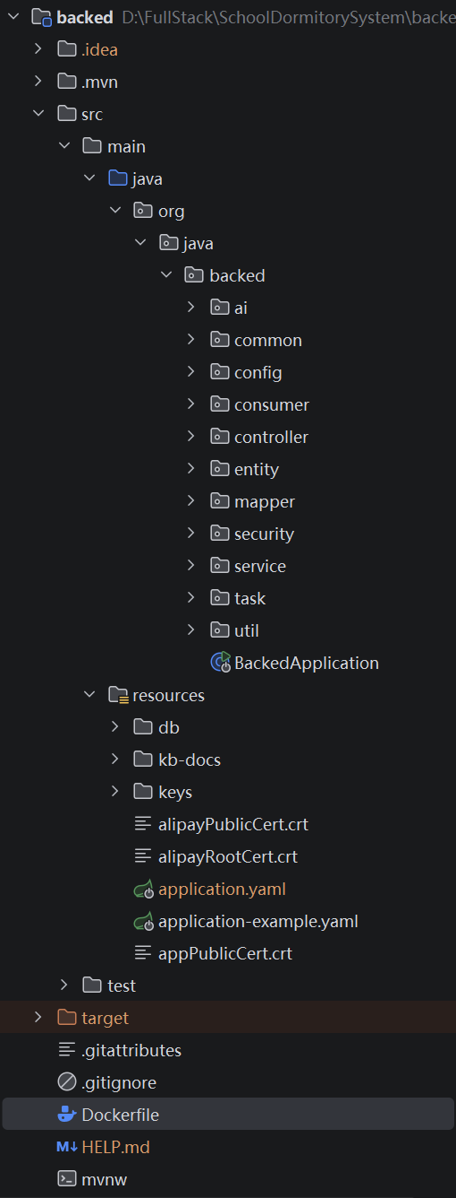
图2-1 SpringBoot架构图

2.2 功能模块划分
根据需求分析，设计出系统划分为宿舍管理、收费管理、系统管理、智能助手、数据统计模块。模块结构图如图2-2所示。
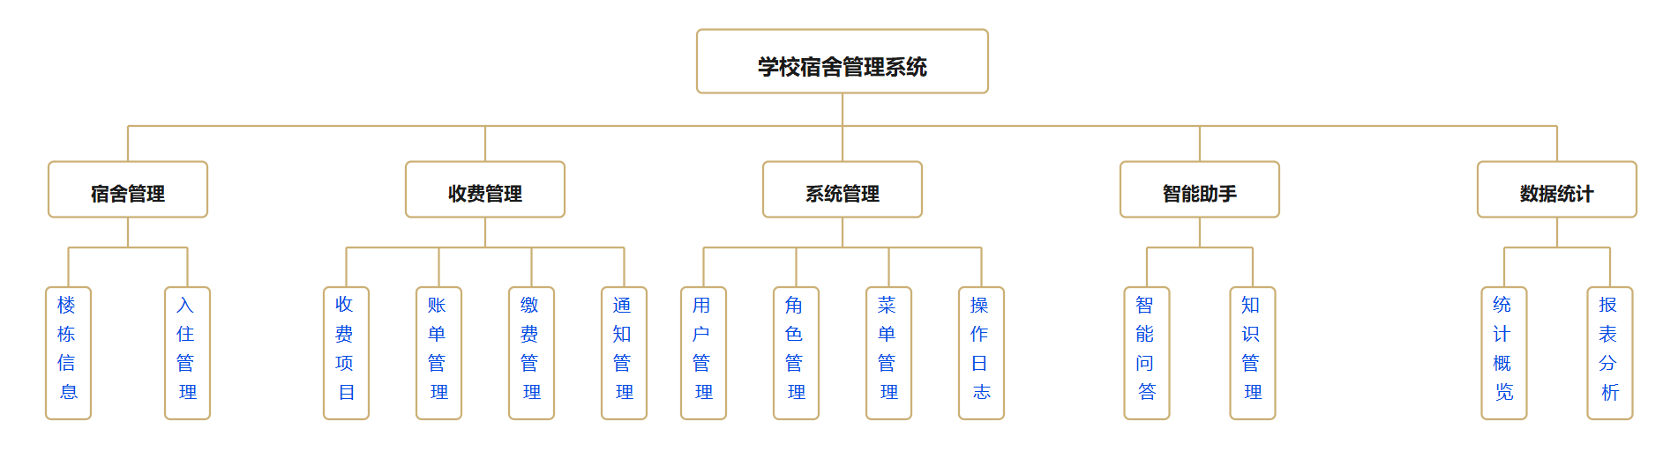
图2-2 学校宿舍管理系统模块结构图

3. 实体类的设计
共设计实体类14个，实体类图如图3-1所示。
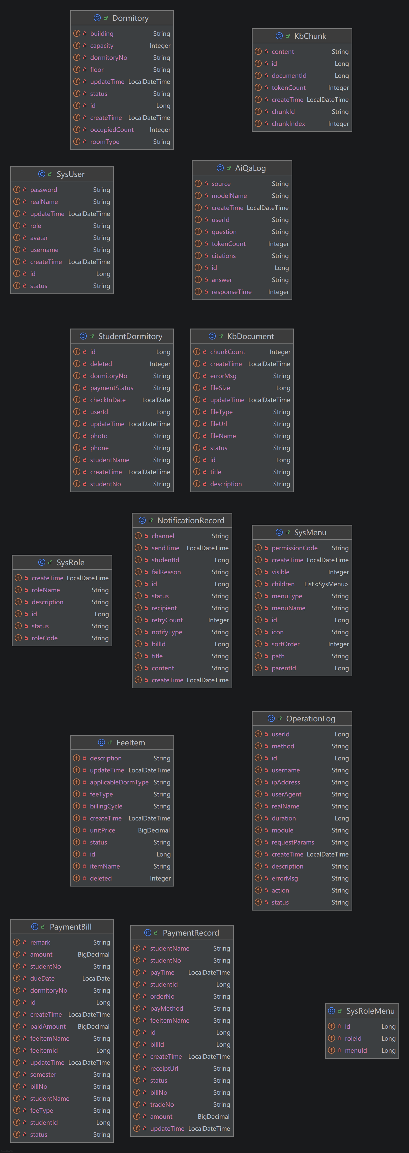
图3-1 实体类图

实体类的基本信息及作用描述如下：
- SysUser类用于存储系统用户的基本信息，实现对用户的增删改查、登录认证与头像管理，主要用于用户管理、登录认证、个人信息功能模块的实现中。
- SysRole类用于存储系统角色的基本信息，实现基于角色的访问控制(RBAC)，主要用于角色管理、权限分配功能模块的实现中。
- SysMenu类用于存储系统菜单与权限项的基本信息，实现前端菜单树的动态渲染与后端接口权限校验，主要用于菜单管理、权限控制、动态路由功能模块的实现中。
- SysRoleMenu类用于存储角色与菜单的关联关系，实现角色与权限的多对多映射，主要用于角色管理、权限分配功能模块的实现中。
- Dormitory类用于存储宿舍的基本信息（编号、楼栋、楼层、房型、容纳人数等），实现对宿舍的增删改查与入住统计，主要用于宿舍管理、学生住宿分配功能模块的实现中。
- StudentDormitory类用于存储学生与宿舍的入住关联信息，实现学生入住登记、退宿管理及照片存储，主要用于学生管理、宿舍分配、学生端我的宿舍功能模块的实现中。
- FeeItem类用于存储收费项目的配置信息（费用名称、类型、单价、计费周期、适用房型等），实现收费标准的定义与灵活配置，主要用于收费项目管理、账单自动生成功能模块的实现中。
- PaymentBill类用于存储学生缴费账单信息（账单编号、学期、金额、已缴金额、截止日期等），实现账单的生成、查询与缴费状态跟踪，主要用于账单管理、缴费管理、学生端我的账单、统计报表功能模块的实现中。
- PaymentRecord类用于存储每笔支付交易的详细流水记录（订单号、支付金额、支付方式、交易编号、回执URL等），实现支付流水追溯与电子凭证管理，主要用于缴费管理、支付记录查询功能模块的实现中。
- KbDocument类用于存储知识库中上传的文档元信息（标题、文件名、文件类型、MinIO存储URL、处理状态等），实现文档的上传、解析与状态跟踪，主要用于知识库管理、AI问答功能模块的实现中。
- KbChunk类用于存储文档分块后的文本元数据（分块内容、序号、Token数量、Milvus向量ID），配合Milvus向量数据库实现语义检索，主要用于知识库管理、AI问答RAG检索功能模块的实现中。
- AiQaLog类用于存储AI问答的完整交互记录（用户问题、AI回答、来源模型、响应时间、Token消耗量、引用来源等），实现问答历史追溯、Token消耗统计与多来源追踪，主要用于AI问答、问答历史功能模块的实现中。
- OperationLog类用于存储系统操作审计日志（操作人、模块、操作类型、请求参数、执行耗时、IP地址、User-Agent等），实现操作行为的全链路追踪与安全审计，主要用于操作日志查询、安全审计功能模块的实现中。
- NotificationRecord类用于存储系统发送的通知记录（通知类型、发送渠道、收件人、标题、内容、发送状态、重试次数、失败原因等），实现缴费提醒等通知的发送、重试与状态跟踪，主要用于通知管理、缴费提醒功能模块的实现中。

4. 数据库设计
- 数据表sys_user用于存储系统用户的基本信息，包含用户名、加密密码、真实姓名、角色类型（ADMIN/TEACHER/STUDENT）、账号状态及头像URL，通过create_time和update_time字段实现时间追踪，主要用于系统登录认证、用户管理、个人信息维护功能模块的实现中。
- 数据表sys_role用于存储系统角色的基本信息，包含角色编码（roleCode）、角色名称（roleName）、角色描述（description）及状态标识（status），配合sys_role_menu表实现基于角色的权限控制（RBAC），主要用于角色管理、权限分配功能模块的实现中。
- 数据表sys_menu用于存储系统菜单与权限项的基本信息，包含父级菜单ID（parentId）实现树形层级结构、菜单名称、菜单类型（目录/菜单/按钮）、前端路由路径、图标、权限标识码（permissionCode）、排序序号（sortOrder）及可见性（visible），主要用于菜单管理、动态路由渲染、按钮级权限控制功能模块的实现中。
- 数据表sys_role_menu用于存储角色与菜单之间的多对多关联关系，通过role_id关联角色表、menu_id关联菜单表，实现角色与权限项的灵活绑定，主要用于角色管理、权限分配功能模块的实现中。
- 数据表dormitory用于存储学校宿舍的基本信息，包含宿舍编号（dormitoryNo，如A-101）、楼栋（building）、楼层（floor）、房间类型（roomType，如单人间/双人间/四人间）、容纳人数（capacity）及状态（ACTIVE/INACTIVE），通过occupiedCount字段（查询时动态填充）展示当前已入住人数，主要用于宿舍管理、住宿资源分配功能模块的实现中。
- 数据表student_dormitory用于存储学生与宿舍的入住关联信息，包含学生姓名（studentName）、学号（studentNo）、宿舍编号（dormitoryNo）、联系电话（phone）、入住日期（checkInDate）、缴费状态（paymentStatus）及照片URL（photo，MinIO存储），通过user_id关联系统用户表实现学生账号绑定，采用逻辑删除（deleted）保证数据安全，主要用于学生管理、入住登记与退宿、学生端我的宿舍功能模块的实现中。
- 数据表fee_item用于存储收费项目的配置信息，包含收费项目名称（itemName）、费用类型（feeType，如住宿费/水电费）、单价（unitPrice）、计费周期（billingCycle，如月/学期）、适用宿舍类型（applicableDormType）及状态（status），支持逻辑删除（deleted），主要用于收费项目配置、账单自动生成功能模块的实现中。
- 数据表payment_bill用于存储学生缴费账单信息，包含关联学生ID（studentId）、关联收费项目ID（feeItemId）、账单编号（billNo）、学期（semester）、账单金额（amount）、已缴金额（paidAmount）、缴费截止日期（dueDate）、状态（status，如未缴/部分缴纳/已缴清）及备注（remark），查询时通过非数据库字段关联填充学生姓名、学号、宿舍编号、收费项目名称等信息，主要用于账单管理、缴费跟踪、学生端我的账单、统计报表功能模块的实现中。
- 数据表payment_record用于存储每笔支付交易的详细流水记录，包含关联账单ID（billId）、关联学生ID（studentId）、订单号（orderNo）、支付金额（amount）、支付方式（payMethod，如微信/支付宝/现金）、第三方交易编号（tradeNo）、支付时间（payTime）、支付状态（status）及缴费回执URL（receiptUrl），查询时通过非数据库字段关联填充学生姓名、学号、账单编号、收费项目名称，主要用于缴费管理、支付流水追溯、电子回执管理功能模块的实现中。
- 数据表kb_document用于存储知识库上传文档的元信息，包含文档标题（title）、文档描述（description）、原始文件名（fileName）、文件类型（fileType，如PDF/WORD/EXCEL/PPT/TXT/MD）、文件大小（fileSize，字节）、MinIO文件存储URL（fileUrl）、分块数量（chunkCount）、处理状态（status，PENDING/PROCESSING/COMPLETED/FAILED）及失败原因（errorMsg），主要用于知识库文档上传与管理、文档解析与向量化功能模块的实现中。
- 数据表kb_chunk用于存储文档分块后的文本元数据，包含关联文档ID（documentId）、Milvus向量数据库中对应的chunk_id（chunkId，用于交叉引用）、分块序号（chunkIndex，从0开始）、分块文本内容（content）及Token数量估算（tokenCount），配合Milvus向量数据库实现语义相似度检索，主要用于知识库RAG检索、AI问答上下文构建功能模块的实现中。
- 数据表ai_qa_log用于存储AI问答的完整交互记录，包含用户ID（userId）、用户问题（question）、AI回答内容（answer）、回答来源（source，如AI/LOCAL_KB/CACHE/FALLBACK/AI_STREAM/RATE_LIMIT/ERROR）、AI模型名称（modelName）、响应耗时（responseTime，毫秒）、Token消耗量（tokenCount，估算值）及引用来源列表（citations，JSON格式），主要用于AI问答历史追溯、Token消耗统计、多来源回答追踪功能模块的实现中。
- 数据表operation_log用于存储企业级系统操作审计日志，包含操作人ID（userId）、操作人用户名（username）、操作人真实姓名（realName）、操作模块（module，如学生管理/账单管理/系统管理）、操作类型（action，如新增/修改/删除/登录/支付）、操作描述（description，人可读摘要）、请求方法全限定名（method）、请求参数（requestParams，JSON格式，敏感字段脱敏）、执行耗时（duration，毫秒）、操作结果（status，SUCCESS/FAIL）、错误信息（errorMsg）、客户端IP（ipAddress）及User-Agent（userAgent），主要用于操作日志查询、安全审计与追溯功能模块的实现中。
- 数据表notification_record用于存储系统发送的通知记录，包含关联学生ID（studentId）、关联账单ID（billId）、通知类型（notifyType）、发送渠道（channel，如短信/邮件/站内信）、收件人（recipient）、通知标题（title）、通知内容（content）、发送状态（status）、重试次数（retryCount）、实际发送时间（sendTime）及失败原因（failReason），主要用于缴费到期提醒通知、通知发送与重试管理功能模块的实现中。数据库关系图如图4-1所示。
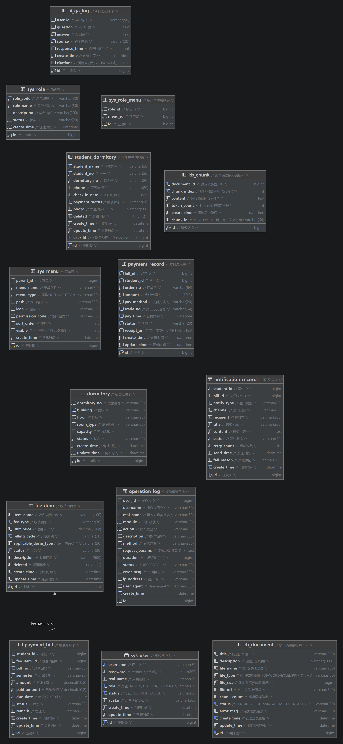
图4-1 数据库关系图

5. 业务逻辑详细设计

5.1 UC01 录入学生信息用例顺序图
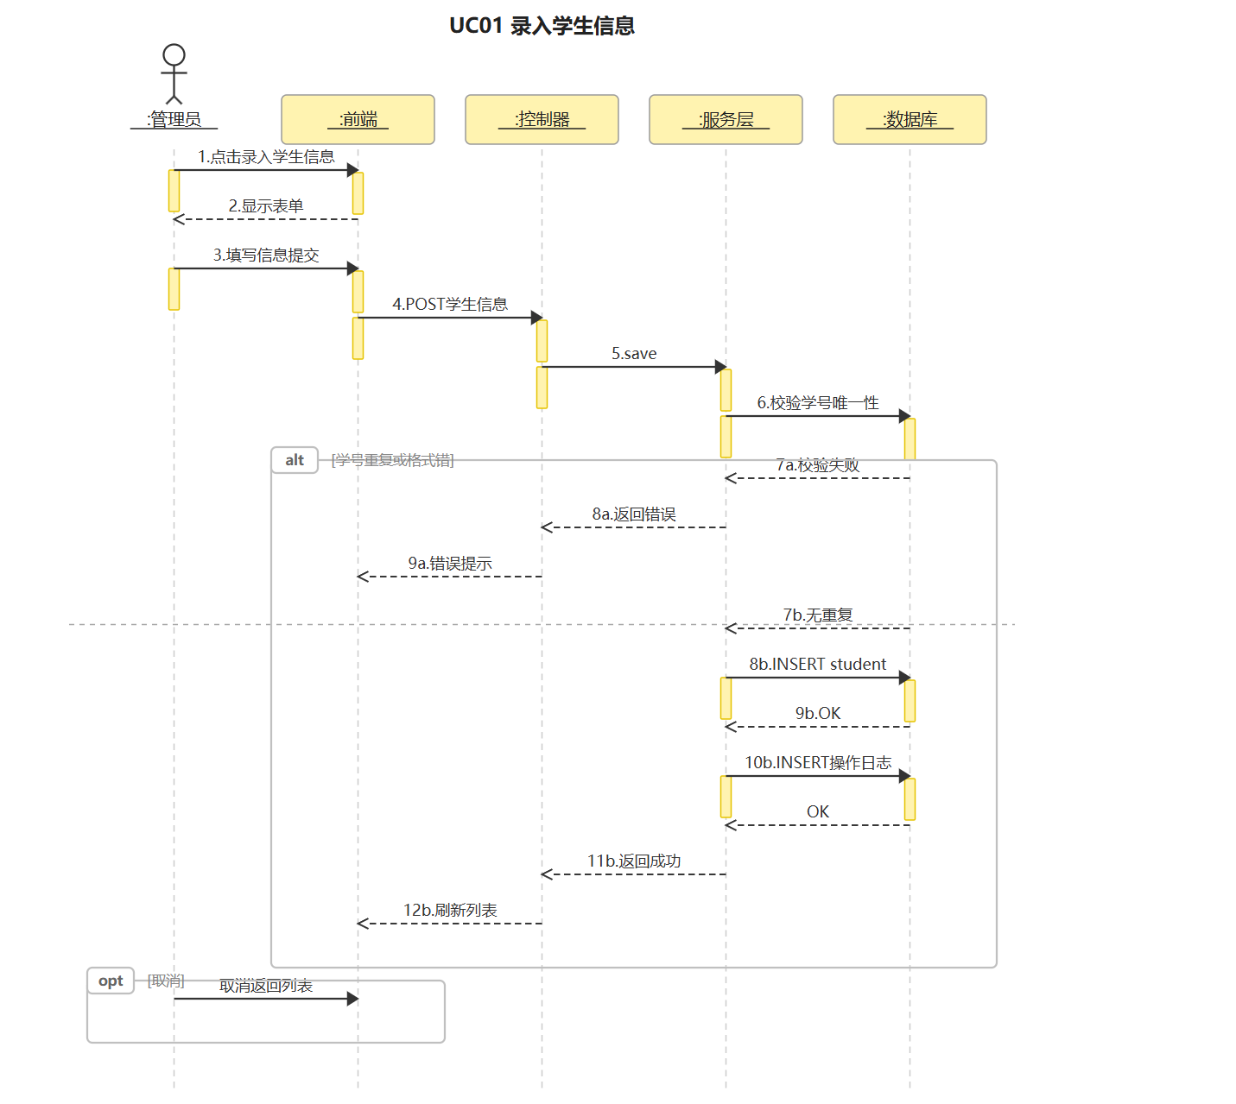
图5-1 UC01 录入学生信息用例顺序图

5.2 UC03 更新学生信息用例顺序图

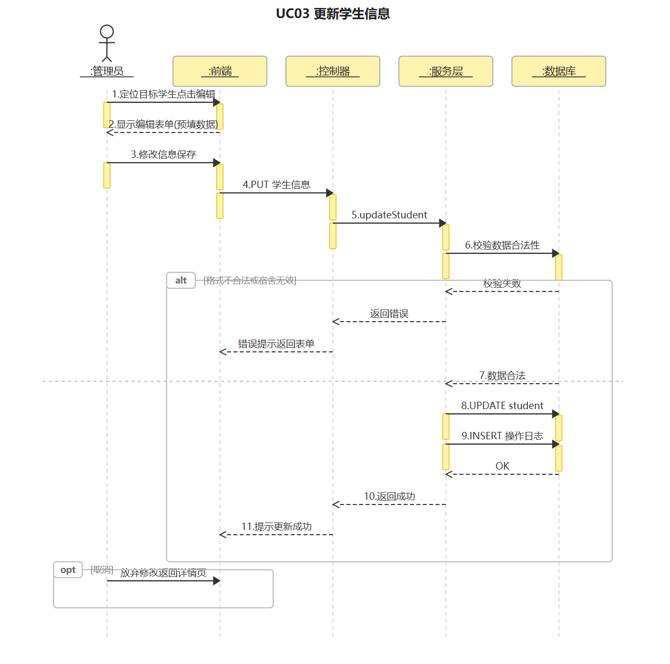
图5-2 UC03 更新学生信息用例顺序图

5.3 UC05 录入收费项目用例顺序图
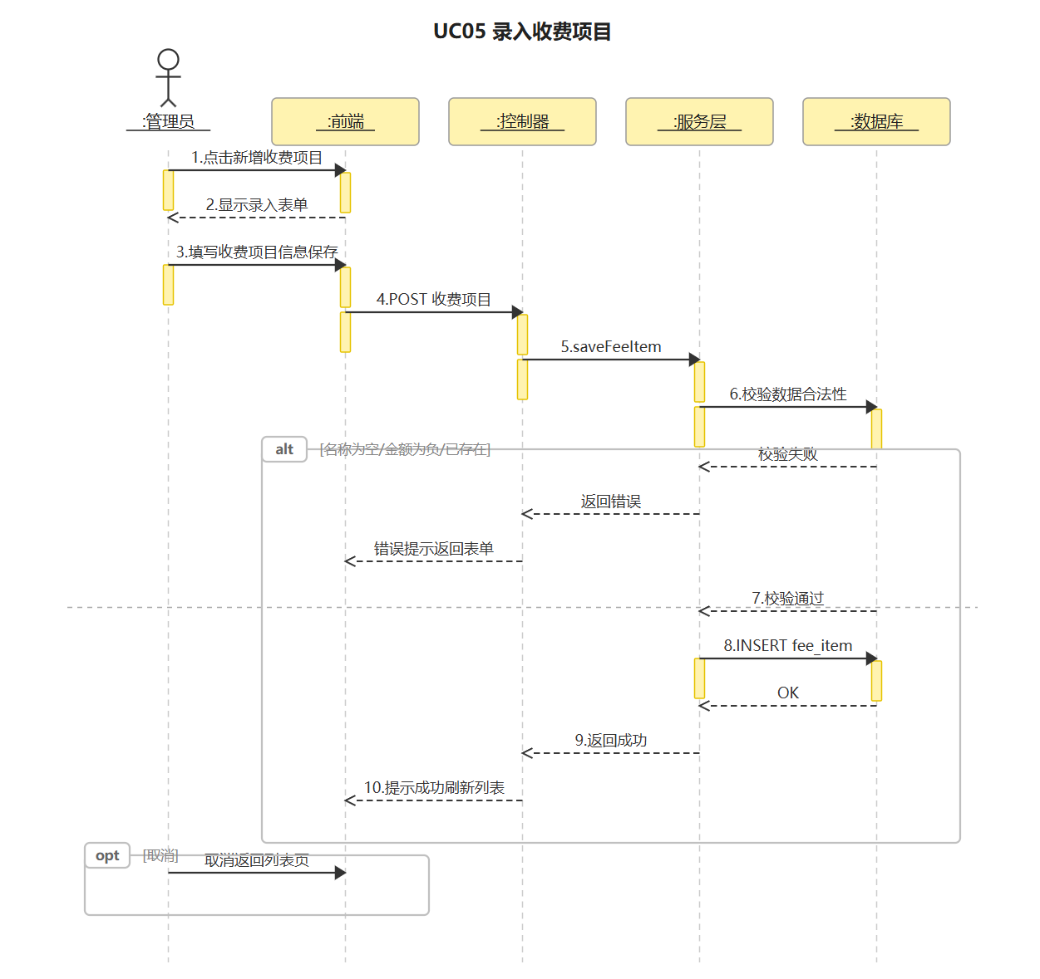
图5-3 UC05 录入收费项目用例顺序图

5.4 UC10 生成缴费账单用例顺序图
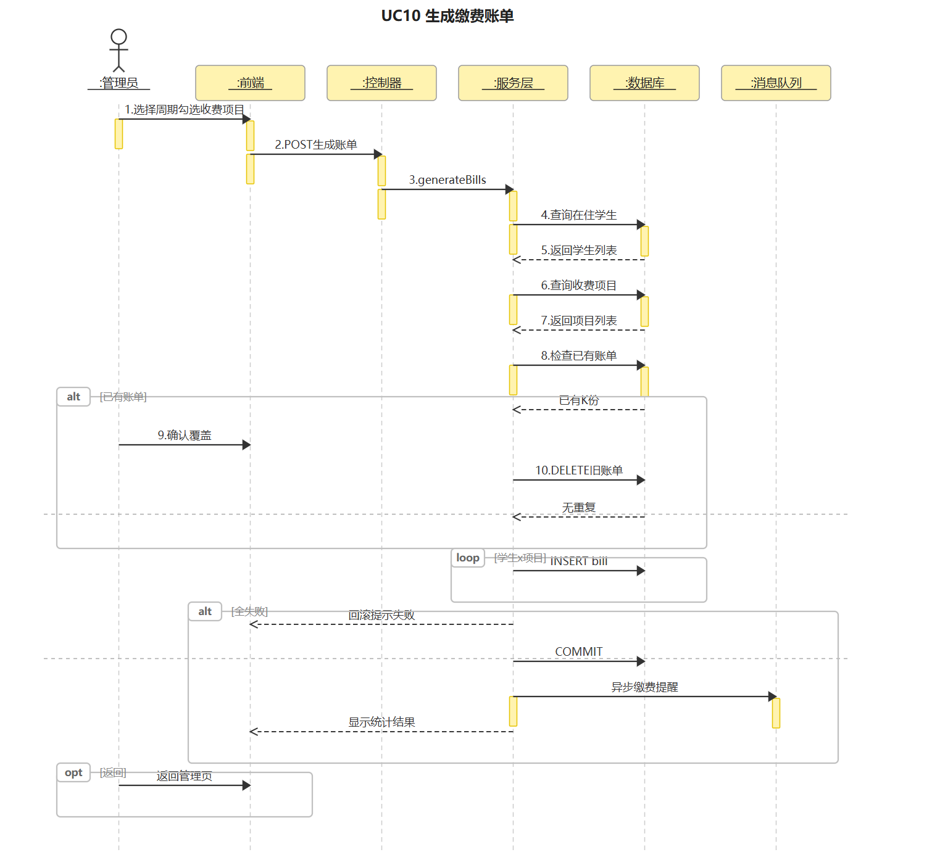
图5-4 UC10 生成缴费账单用例顺序图

5.5 UC13 导入缴费记录用例顺序图
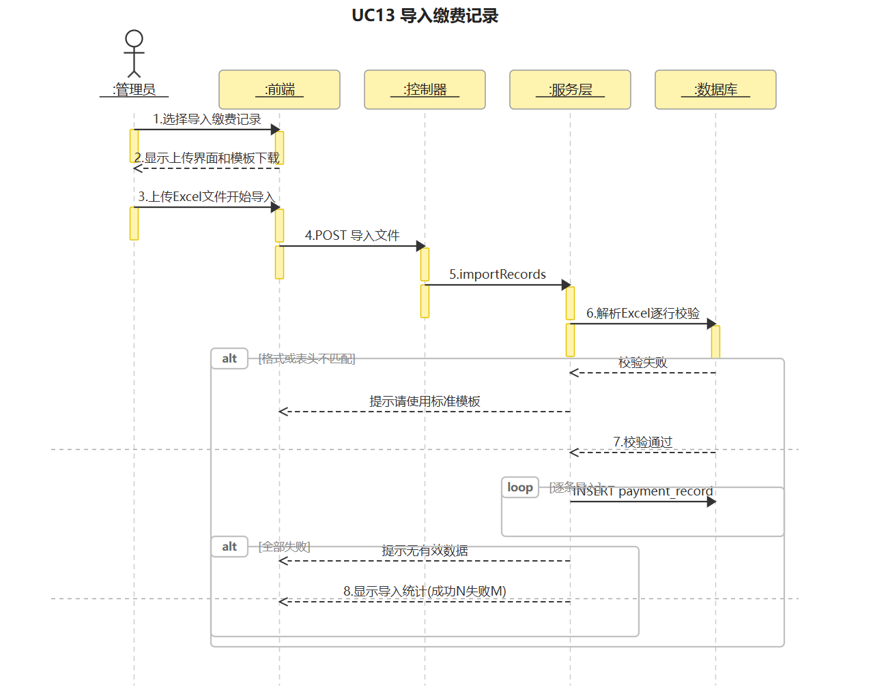
图5-5 UC13 导入缴费记录用例顺序图

5.6 UC15 支付宝在线缴费用例顺序图
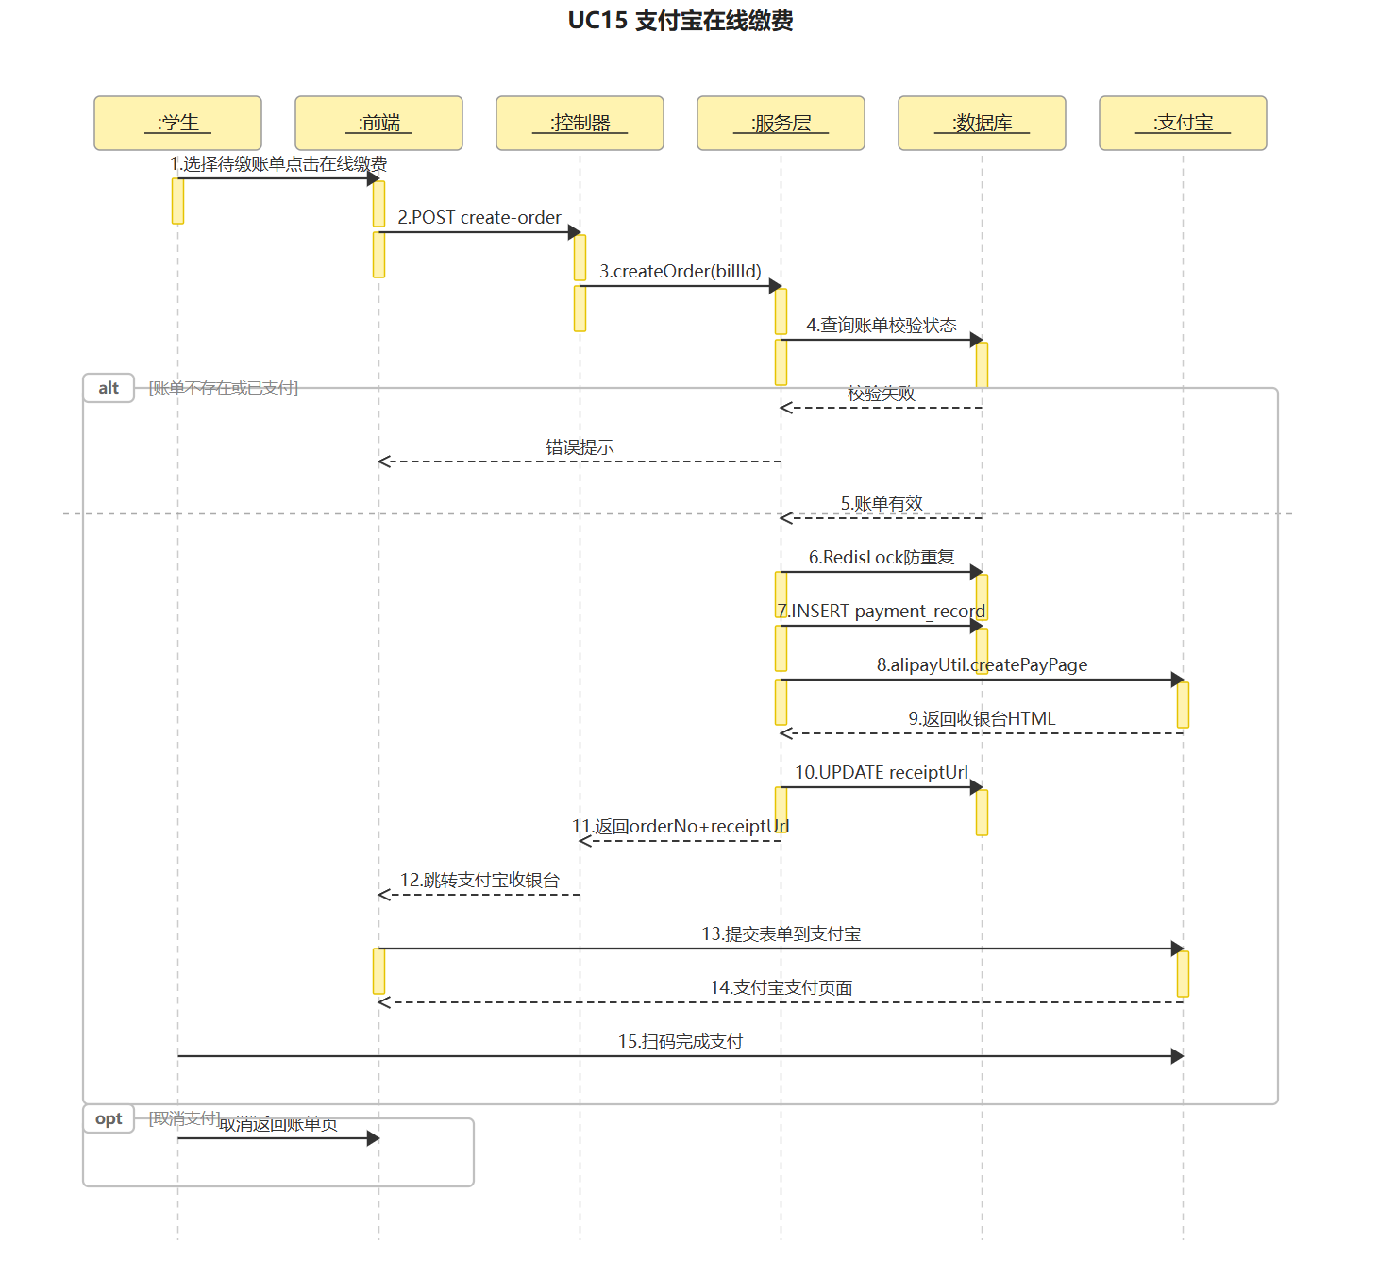
图5-6 UC15 支付宝在线缴费用例顺序图

5.7 UC18 收费情况统计用例顺序图
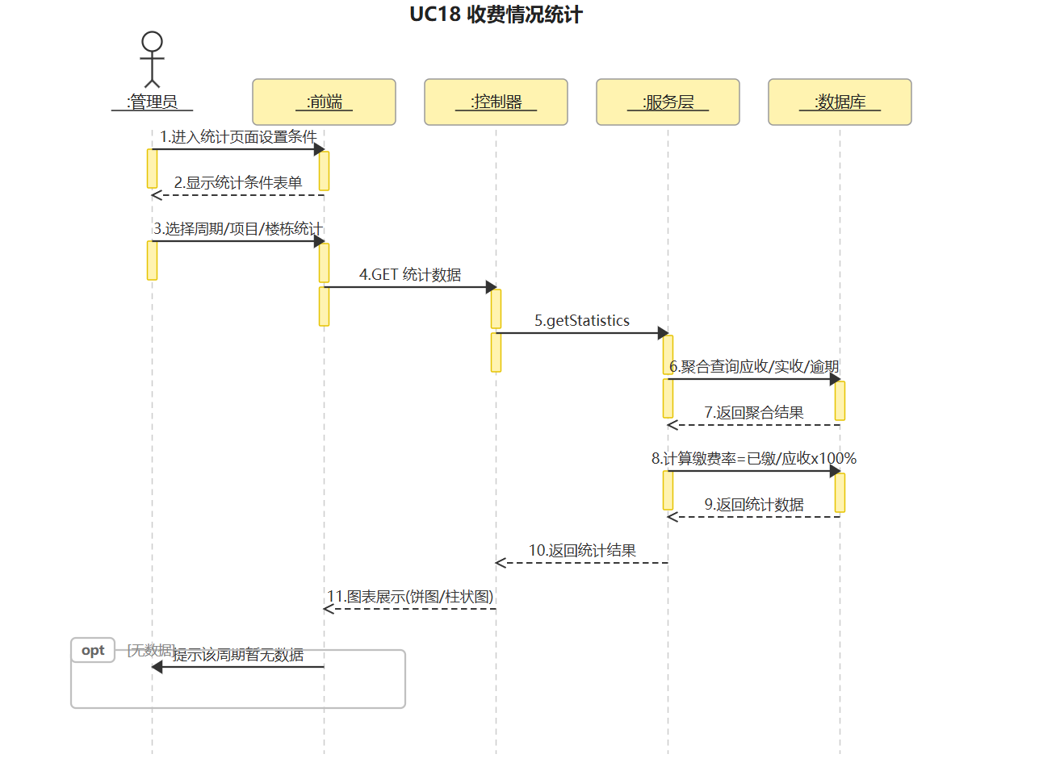
图5-7 UC18 收费情况统计用例顺序图

5.8 UC21 逾期账单提醒用例顺序图
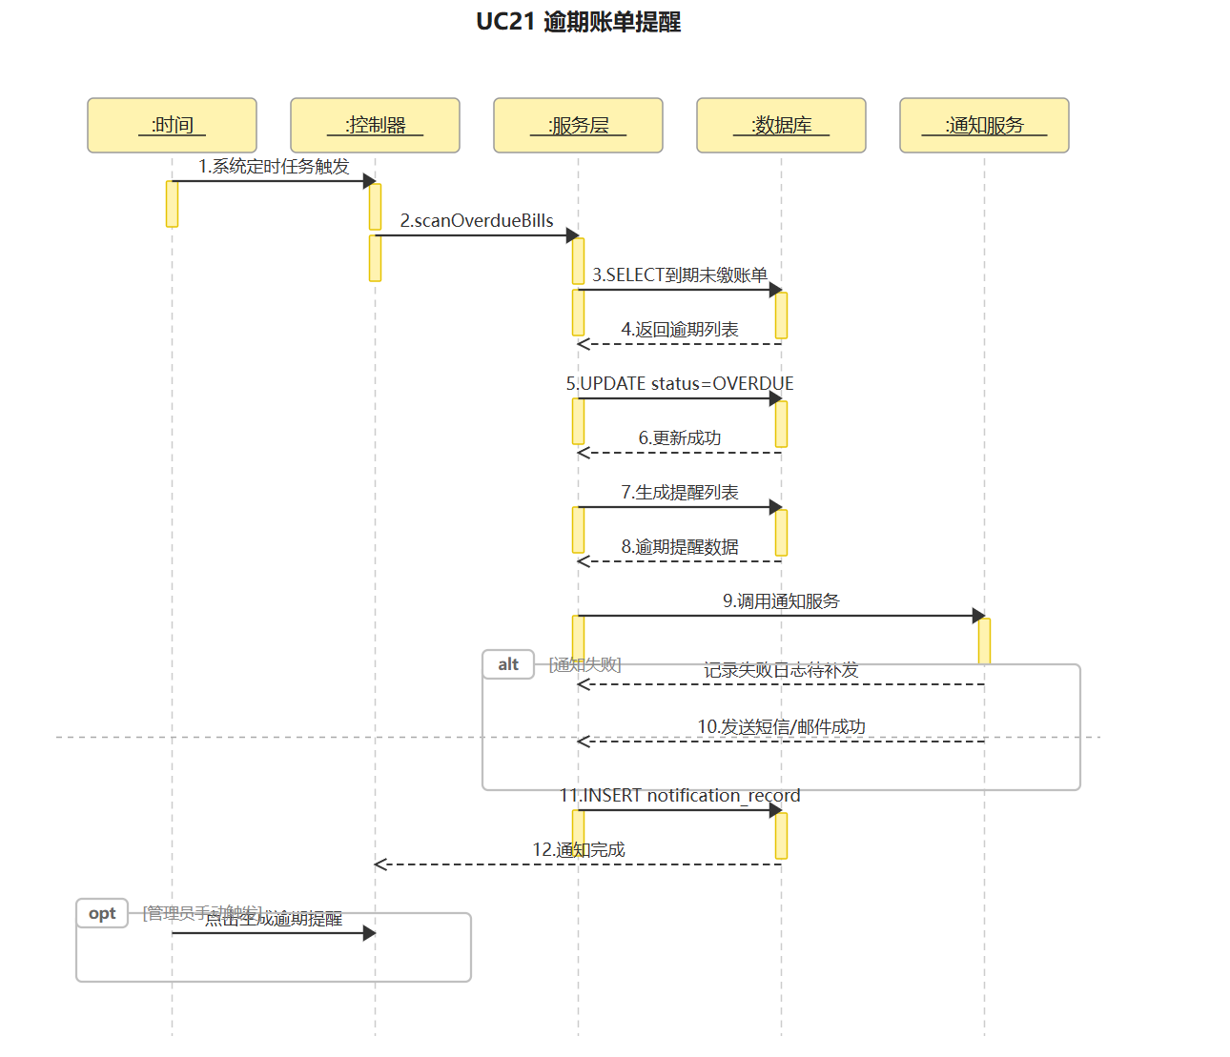
图5-8 UC21 逾期账单提醒用例顺序图

